深圳市互联网金融风险专项整治现场检查（框架）

目录

一、专项调查工作概况
（一）现场调查工作依据
（二）现场调查范围及主要内容
（三）现场调查程序和方法
（四）现场调查样本截止期间
二、公司基本情况
（一）公司概况
（二）平台运营产品及运营情况
（三）平台营运模式
(四 )平台盈利模式
三、发现的主要问题
四、针对发现的问题提出整改意见

一、专项调查工作概况

（一）现场调查工作依据
根据中国人民银行等十部门联合印发的《关于促进互联网金融健康发展的指导意见》、中国银监会等四部门印发的《网络借贷信息中介机构业务活动管理暂行办法》，深圳市互联网金融风险专项整治领导小组办公室委托指定的律师事务所开展现场调查工作，主要是对以P2P网络借贷、股权众筹业务、互联网保险、通过互联网开展资产管理及跨界从事金融业务、第三方支付业务以及互联网金融广告与信息等业务为主的企业（以下简称“被调查企业”）展开全面调查。

（二）现场调查范围及主要内容（请按照下列内容自查，并撰写下文“三、四”部分内容）
1、客户资金与自有资金是否分账管理
2、客户资金是否落实第三方存管要求
3、是否定期与第三方金融/非金融监管机构对账
4、借贷双方资金是否直接划转，是否需要先通过第三方账户归集再划转
5、中间资金账户或第三方账户是否缺乏监管，即平台拥有资金调配权
6、出借人投资资金是否对应明确的借款人或借款项目
7、借贷合同指向的借款人是否与实际的资金去向一致
8、平台记录借款人的借款金额、利率与期限与借款合同是否存在差异
9、平台是否设立风险保证金，是否真实到位，有无挪用
10、平台是否发行金融理财产品，即没有明确资产标的的资金归集
11、是否挪用或占用客户备付金
12、是否进行自融自保
13、是否存在自然人借贷余额上限超过人民币20万元、法人或其他组织借贷余额上限超过人民币100万元
14、存量借款合同是否设定了适当的担保

（三）现场调查程序和方法
（四）现场调查样本截止期间
本次样本针对的是2017年10月31日，依然存续的合同、协议以及交易。

二、公司基本情况
（一）公司基本情况
1、公司基本情况
公司全称：深圳大麦理财互联网金融服务有限公司，成立于2014年6月10日，企业法人营业执照注册号440301109542076，税务登记号914403003058780090，组织机构代码证30587800-9。公司类型为有限责任公司。公司注册地址位于深圳市福田区香蜜湖街道深南大道6033号金运世纪20楼G-I。实际经营地与注册地一致。公司注册资本3000万元，实缴资本3000万元。营业期限为无固定期限。法定代表人为谷传广。公司经营范围：受托资产管理；股权投资；信息咨询（不含限制项目）；投资管理（不含限制项目）；在网上从事商贸活动（不含限制项目）；从事广告业务（法律法规、国务院规定需另行办理广告经营审批的，需取得许可后方可经营）。企业状态为正常经营。
2、子公司、分公司情况（无）
3、公司管理架构
公司董事为谷传广、洪少华、孙耀飞；公司监事为刘超；公司高级管理人员刘超、谷传广、陈永健等。
（1）组织架构
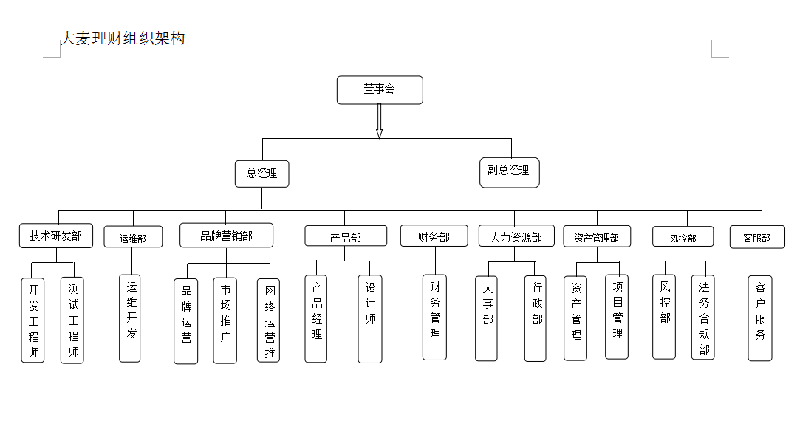
(2）公司股东及股权架构
股东 | 持股比例 | 股东类型
谷传广 | 33.2900% | 自然人
深圳国投资本管理有限公司 | 33.2900% | 有限责任公司
深圳创新稳赢投资合伙企业（有限公司） | 20.0% | 合伙企业
深圳市长城长富投资管理有限公司 | 8.6580% | 有限责任公司
四川升达林业产业股份有限公司 | 4.7619% | 股份有限公司

4、网站信息
平台名称为大麦理财，平台网址是www.damailicai.com，平台上线时间是2014年10月12日，平台备案号为粤ICP备14047000号 ，平台无电信增值业务许可证。平台服务器管理方式为托管方式。平台以百度、搜狗、360等网络推广方式为主。平台APP名称：大麦理财，微信公众号名称“大麦视界”。

（二）平台现行产品及运营情况
详见附件2调查表二。
序号 | 调查内容 | 调查项目 | 2015年12月 | 2016年8月 | 2017年12月
1 | 平台运营总体情况 | 累计交易总额（万元） | 1,991,173 | 1,794,331
2 | 平台运营总体情况 | 平台网络PC端 | 767,634 | 462,091
3 | 平台运营总体情况 | 移动端（APP） | 1,184,425 | 1,294,670
4 | 平台运营总体情况 | 其他入口 | 39,115 | 37,570
5 | 平台运营总体情况 | 累计交易总笔数 | 4,247,632 | 2,296,554
6 | 平台运营总体情况 | 平台网络PC端 | 1,804,815 | 400,247
7 | 平台运营总体情况 | 移动端（APP） | 2,394,992 | 1,855,205
8 | 平台运营总体情况 | 其他入口 | 47,825 | 41,102
9 | 平台运营总体情况 | 累计借款人数量 | 127,448 | 92,904
10 | 平台运营总体情况 | 累计出借人数量 | 140,114 | 106,870
11 | 平台运营总体情况 | 注册用户数 | 903,399 | 764,831
12 | 平台运营总体情况 | 活跃用户数 | 147,648 | 192,519
13 | 平台运营总体情况 | 平均借款额度（万元） | 7.52 | 7.30
14 | 平台运营总体情况 | 平均借款期限（月） | 11.85 | 15.47
15 | 平台运营总体情况 | 平均投资额度（万元） | 14.21 | 16.79
16 | 平台运营总体情况 | 出借人单笔投资最大金额（万元） | 1000 | 994.95（短期投资）
17 | 平台运营总体情况 | 单个投资人累计投资最大金额（万元） | 27,933.98  （含多次短期复投） | 28,301.7  （含多次短期复投）
18 | 平台运营总体情况 | 平均投资期限（月） | 6.53 | 8.4
19 | 平台运营总体情况 | 借贷余额（万元） （截止至填报本表之上一月末） | 929,170.28 | 1,174,890.86
20 | 平台运营总体情况 | 自然人借贷余额上限超过人民币20万元人数 | 1931 | 704
21 | 平台运营总体情况 | 法人或其他组织借贷余额上线超过人民币100万元人数 | 145 | 111
22 | 平台运营总体情况 | 平均借款成本 | 14,486.00 | 14,405.67
23 | 平台运营总体情况 | 平均投资回报 | 8,455.67 | 7,446.74
24 | 平台运营总体情况 | 平均满标用时(天) | 0.35 | 0.27
25 | 平台运营总体情况 | 前十大借款人待还金额占比 | 0.89% | 0.62%
26 | 平台运营总体情况 | 最大单一借款人借款金额占比 | 0.22% | 0.07%
27 | 平台运营总体情况 | 关联关系借款余额（万元） | 0 | 0
28 | 平台运营总体情况 | 第三方存管余额（万元） | 见调查表四 | 见调查表四
29 | 平台运营总体情况 | 线下交易总额（万元） | 0 | 0
30 | 平台运营总体情况 | 尚未结清的借款人数 | 135,689 | 164,184
31 | 平台运营总体情况 | 尚未收回借款的出借人人数 | 92,781 | 84,823
32 | 平台项目逾期情况 | 逾期金额（万元） | 65,961 | 85,341
33 | 平台项目逾期情况 | 逾期笔数 | 10,823 | 13,702
34 | 平台项目逾期情况 | 逾期率 | 6.52% | 7.01%
35 | 平台项目逾期情况 | 不良金额（万元） | 40,152 | 52,519
36 | 平台项目逾期情况 | 不良笔数 | 6,704 | 8,292
37 | 平台项目逾期情况 | 不良率 | 3.96% | 4.31%
38 | 代偿情况 | 担保方代偿金额（万元）
39 | 代偿情况 | 担保方代偿笔数
40 | 代偿情况 | 代偿金额 | 40,152 | 52,818
41 | 代偿情况 | 平台代偿笔数 | 6,704 | 8,292
42 | 代偿情况 | 其他代偿主体（明确）代偿金额（万元）
43 | 代偿情况 | 其他代偿主体（明确）代偿笔数
44 | 业务种类 | 个体网络借贷(万元) | 929,170.28 | 1,174,890.86
45 | 借款用途 | 流动性资金需求(万元) | 929,170.28 | 1,174,890.86
46 | 借款用途 | 消费性资金需求 | 929,170.28 | 1,174,890.86
1、平台运营总体情况平台运营总体情况
2、调查表四：第三方支付平台信息（截止到2017年12月31日）
序号 | 名称 | 存管余额（万元）
1 | 国付宝信息科技有限公司 | 12,894
2 | 易宝支付有限公司 | 320
3 | 联动优势科技有限公司 | 1820
4 | 宝付支付 | 973
（三）平台的运营模式
通过大麦理财平台首页展示，有“我要投资”、“安全保障”、“信息披露”、“帮助中心”等专栏。平台注册时，用户填写注册信息并签署《大麦理财注册协议 》。
一般产品模式和资金流程：（1）平台注册用户，于登录后查看平台借款标的，通过风险测评及实名认证后，开通存管账户并充值一定资金到账户中，根据风险测评结果匹配的、适合自身的借款标的进行资金出借，并签署借款协议、担保协议等产品协议，合同约定主要内容是有关借贷双方以及平台的相关权益（详见每款产品对应的协议）；（2）借款项目募集“满标”后，平台发出放款指令后，江西银行将各出借人在江西银行电子账户中冻结的对应资金划入借款人在江西银行的电子账户，实现资金出借，并依据借款人的授权对平台的服务费直接予以划扣（部分借款项目借款人通过线下方式支付平台服务费）；（3）借款人收到借款后，按照借款协议约定按期还款至江西银行电子账户，兑付日平台发起还款指令，由江西银行将资金划转至出借人在江西银行的电子账户。平台通过项目管理部门对借款人进行贷后管理；（4）借款人逾期还款时，按借款项目的不同，由担保方代借款人还款（担保方设立的保证金的，由保证金代偿），担保方代偿后向借款人进行追偿。
1、出借人一方产品类型和具体流程
注册流程：进入“注册”页面，以手机号注册用户时，需同意《大麦理财注册协议》，注册成功后，投资前需完成银行电子账户的开立。产品类型：进入“我要投资”，可见“短期”“中期”、“长期”项目。
具体流程以及出借人可见平台披露的信息内容：以短期项目-店铺贷为例：
投资页面有产品详情，经注册用户登录后可看到具体借款人的基本信息、审核资料、担保方以及具体借款金额、借款利率、借款期限、满标进度、还款方式以及保障类型。对上述信息初步了解后，出借人可于100元至募集额度上限范围内进行投资。出借人于资金出借过程中或资金出借后获得的信息披露内容以相关合同、协议及借款人和借款项目等基本信息为主。
2、借款人一方产品类型和具体流程。
注册流程：进入“注册”，需要“手机”、“验证码”填写。登录个人账户,需要身份证和银行卡开通银行存管账户。
产品类型：主要包括“麦田计划”、“个人借贷”、“车贷资产”等。具体流程：以店铺贷为例，品牌超市企业推荐超市店主到大麦理财平台申请借款，用于超市日常经营（采购货物为主），并为超市店主的借款做担保。
店铺贷具体介绍：
产品  特点 |  | 店铺贷
产品简介 | 产品定位 | 超市店东借款
产品简介 | 额度 | 20万以下
产品简介 | 期限 | 3个月
产品简介 | 年化利率 | 9%
产品简介 | 还款方式 | 到期付本还息
准入标准 |  | 企业做担保,店东提供基本资料
风险准备金 |  | 无
针对店铺贷风控审核流程如下：
(1) 借款审核
大麦理财平台项目管理部门审核团队会针对第三方合作机构品牌超市企业提供的超市店主名单，通过身份信息核对、电话调查确认、全面信息查询等基本手段进行信息的真实性和完整性的调查，通过核实品牌超市企业与超市店主的采购合同等手段验证借款用途，
(3) 贷后管理
项目管理部门会针对每个项目提前5个工作日通过短信、电话等方式提醒借款人还款；借款人全额还款后办理终结手续，将客户资料归档留底；如逾期未还，则由项目管理机构进行催收等。
(4) 还款来源明确、稳定
平台项目主要面向供应链采购业务，此业务的特点是：1.供应链上下游之间存在真实的业务往来；2.有明确的交易单据；3.交易完成后所释放的现金流即为项目的还款来源。所以，项目还款来源清晰且安全性高，兑付、还款能力强。
(5) 项目安全保障性
平台项目均要求品牌超市企业为其推荐的超市店主的借款设立一定比例的风险保证金，用于逾期借款代偿，该风险保证金由商业银行实行资金监管。
（四）平台的盈利模式
平台盈利主要包括：居间服务费。
收取出借人费用包括：提现手续费。(1) 免费提现额度 = 充值且出借回款的资金 + 利息 + 奖励 - 提现资金，该额度随着回款与提现进行相应的增减；
(2) 充值资金首次出借回款后，再次出借本金不重复计入免费提现额度中；
(3) 在免费额度内，每月可免费提现10次，超出免费额度或超出免费次数（10次）都将按以下方式收费：提现时将按 0.2%收取手续费，最低2元起，封顶 100元。
收取借款人费用：成交服务费通常5%左右。

三、发现的主要问题
1、平台存在保理项目（也存在超限额问题），为不合规资产项目。
2、平台信息披露尚不完善，存在披露不完整、不详尽问题。

四、针对发现的问题提出整改意见
1、平台已逐步减少保理项目的发布，同时积极开发并已上线店铺贷、车贷资产等合规资产。针对保理项目已制定退出计划，按照监管部门的时间要求，逐步减少保理项目的规模，按时完成资产清退。
2、按照相关法律规定以及监管部门对信息披露的要求，筛选出应披露事项，制定了详细的信息披露整改计划，保证能够按时完成信息披露事项。

